Министерство науки и высшего образования Республики Казахстан

Торайгыров университет

Факультет Инженерии

Кафедра Машиностроение и стандартизация

ОТЧЁТ
по рубежному контролю № 2

По специальности 6В07151 – Машиностроение и реверс-инжиниринг
Тема Разработка учебного VR-тренажёра станка-пилы
Период занятия 09.11.2026 – 12.11.2026

(оценка)

Руководитель
инженер, аспирант кафедры КСУ
(должность, ученая степень)
С.И. Карасев
(инициалы, фамилия)
(подпись) |  | (дата)
Обучающийся
З.А. Мирзаханов
(инициалы, фамилия)
(подпись) |  | (дата)
МСиРИ-402
(группа)
Содержание

 | Введение | 3
1 | Клиент-серверное взаимодействие (09.11.2026) | 4
2 | Создание VR-сцены (10.11.2026) | 7
3 | Разработка UI в среде виртуальной реальности (11.11.2026) | 9
4 | Разработка обучающего сценария по работе со станком (12.11.2026) | 13
 | Заключение | 29

Введение

Учебный VR-тренажёр даёт пройти порядок работы на станке до допуска к настоящему оборудованию: обучающийся сам берёт заготовку, устанавливает её и запускает станок, а программа следит за порядком действий и считает ошибки.
Цель второй недели занятий – разработать VR-тренажёр станка-пилы, связанный с сервером данных станка.
Для достижения цели решались следующие задачи:
– получение координат осей с сервера в формате JSON и перемещение узлов модели;
– создание VR-сцены с телепортацией и заготовкой, которую можно взять рукой;
– создание пульта станка в пространстве сцены с данными сервера и кнопками «Пуск» и «Стоп»;
– разработка обучающего сценария работы на пиле с подсказками, подсчётом ошибок и повтором.

1 Клиент-серверное взаимодействие (09.11.2026)

1.1 Задание

1) Получить данные станка с сервера запросом GET по адресу https://cnc.kovalev.team/get/3.
2) Разобрать ответ в формате JSON и найти координаты осей X, Y, Z.
3) Перемещать по полученным координатам узлы модели станка в Unity.

1.2 Скриншоты

Скрипт работает при запуске сцены: узлы станка сдвигаются по координатам с сервера, а пильный диск вращается. Вывод координат на пульт показан в разделе 3 (занятие 11.11).

1.3 Листинг программы

Листинг 1.1 – Скрипт CncJsonController.cs (клиент сервера)
using System;
using System.Collections;
using System.Globalization;
using Newtonsoft.Json.Linq;
using UnityEngine;
using UnityEngine.Networking;
public class CncJsonController : MonoBehaviour
{
public string url = "https://cnc.kovalev.team/get/3";
public int channel = 1;
public float interval = 0.5f;
public Transform nodeX;
public Transform nodeY;
public Transform nodeZ;
private Vector3 startX;
private Vector3 startY;
private Vector3 startZ;
private IEnumerator Start()
{
if (nodeX == null || nodeY == null || nodeZ == null)
{
Debug.LogError("Назначьте три узла станка в Inspector.");
yield break;
}
startX = nodeX.localPosition;
startY = nodeY.localPosition;
startZ = nodeZ.localPosition;
Продолжение листинга 1.1
while (true)
{
using (UnityWebRequest request = UnityWebRequest.Get(url))
{
request.timeout = 10;
yield return request.SendWebRequest();
if (request.result == UnityWebRequest.Result.Success)
{
try
{
MoveNodes(request.downloadHandler.text);
}
catch (Exception error)
{
Debug.LogWarning("Ошибка чтения JSON: " + error.Message);
}
}
else
{
Debug.LogWarning("Ошибка запроса: " + request.error);
}
}
yield return new WaitForSecondsRealtime(
Mathf.Max(0.1f, interval)
);
}
}
private float GetCoordinate(JObject data, string axis)
{
foreach (JToken section in data["data"])
{
if ((string)section[0] != "Оси Канала " + channel)
continue;
foreach (JToken row in section[1])
{
if ((string)row[0] == "Перемещение по оси " + axis)
{
string text = ((string)row[1])
.Replace("мм", "").Trim();
text = text.Replace(',', '.');
float value = float.Parse(
text,
CultureInfo.InvariantCulture
);
if (float.IsNaN(value) || float.IsInfinity(value))
throw new FormatException(
"Некорректная координата " + axis
);
return value;
}
Продолжение листинга 1.1
}
}
throw new FormatException("Не найдена координата " + axis);
}
private void MoveNodes(string json)
{
JObject data = JObject.Parse(json);
float x = GetCoordinate(data, "X") * 0.001f;
float y = GetCoordinate(data, "Y") * 0.001f;
float z = GetCoordinate(data, "Z") * 0.001f;
nodeX.localPosition = startX + Vector3.right * x;
nodeY.localPosition = startY + Vector3.forward * y;
nodeZ.localPosition = startZ + Vector3.up * z;
}
}

Листинг 1.2 – Скрипт SawRotation.cs (вращение диска)
using UnityEngine;
public class SawRotation : MonoBehaviour
{
public float rotationSpeed = 500f;
void Update()
{
transform.Rotate(Vector3.forward * rotationSpeed * Time.deltaTime);
}
}

1.4 Описание

Скрипт CncJsonController – клиент сервера станка. В сопрограмме Start в бесконечном цикле через UnityWebRequest отправляется GET-запрос по адресу url, программа ждёт ответ и не останавливает игру. Между запросами пауза interval, ожидание ответа ограничено 10 секундами.
Ответ приходит в виде JSON. Библиотека Newtonsoft.Json превращает его в объект JObject, а метод GetCoordinate ищет в нём раздел «Оси Канала 1» и строку «Перемещение по оси X» (Y, Z). Из текста удаляется «мм», запятая заменяется точкой, строка переводится в число. Полученные миллиметры переводятся в метры и сдвигают узлы nodeX, nodeY, nodeZ от их начального положения.
Скрипт SawRotation постоянно вращает пильный диск вокруг его оси с заданной скоростью rotationSpeed.

2 Создание VR-сцены (10.11.2026)

2.1 Задание

1) Запустить сцену и осмотреть станок в шлеме.
2) Взять заготовку с рабочего стола.
3) Перенести заготовку в обозначенную область станка и отпустить.
4) Повторить второй рукой и проверить устойчивость предмета.

2.2 Листинг программы

Листинг 2.1 – Скрипт WorkpieceSnap.c.cs (крепление заготовки)
using UnityEngine;
public class WorkpieceSnap : MonoBehaviour
{
public Transform attachPoint;
private void OnTriggerEnter(Collider other)
{
if (!other.CompareTag("Workpiece"))
return;
Rigidbody rb = other.GetComponent<Rigidbody>();
other.transform.SetParent(attachPoint);
other.transform.localPosition = Vector3.zero;
other.transform.localRotation = Quaternion.identity;
if (rb != null)
{
rb.isKinematic = true;
rb.linearVelocity = Vector3.zero;
}
}
}

Листинг 2.2 – Скрипт MachineController.cs (управление пилой)
using UnityEngine;
public class MachineController : MonoBehaviour
{
public Transform saw;
public Renderer workpiece;
public float rotationSpeed = 500f;
private bool isRunning = false;
Продолжение листинга 2.2
void Update()
{
if (isRunning)
{
saw.Rotate(Vector3.forward * rotationSpeed * Time.deltaTime);
}
}
public void StartMachine()
{
isRunning = true;
if (workpiece != null)
{
workpiece.material.color = Color.green;
}
}
public void StopMachine()
{
isRunning = false;
}
}

2.3 Описание

Создан отдельный VR-проект Project_VR с пакетом SteamVR. В сцене VR_Workshop размещены префаб Player (камера шлема и две руки), префаб Teleporting и пол с компонентом TeleportArea, по которому игрок перемещается телепортом, а также модель станка-пилы.
Заготовка – цилиндр с компонентами Rigidbody, Collider, Interactable и Throwable и тегом Workpiece, поэтому её можно взять рукой контроллера и отпустить. На станке находится зона WorkpieceZone с триггером: скрипт WorkpieceSnap в методе OnTriggerEnter проверяет тег и, если в зону попала заготовка, делает её дочерней точке WorkpiecePoint, ставит точно в эту точку и делает кинематической, чтобы она не падала.
Скрипт MachineController вращает пильный диск, пока станок запущен; методы StartMachine и StopMachine вызываются кнопками.

3 Разработка UI в среде виртуальной реальности (11.11.2026)

3.1 Задание

1) Создать панель World Space рядом со станком.
2) Показать состояние running и координаты X, Y, Z из GET-запроса.
3) Подключить кнопки «Пуск» и «Стоп» к существующему клиенту.
4) Проверить кнопки и отключение связи в шлеме.

3.2 Скриншоты

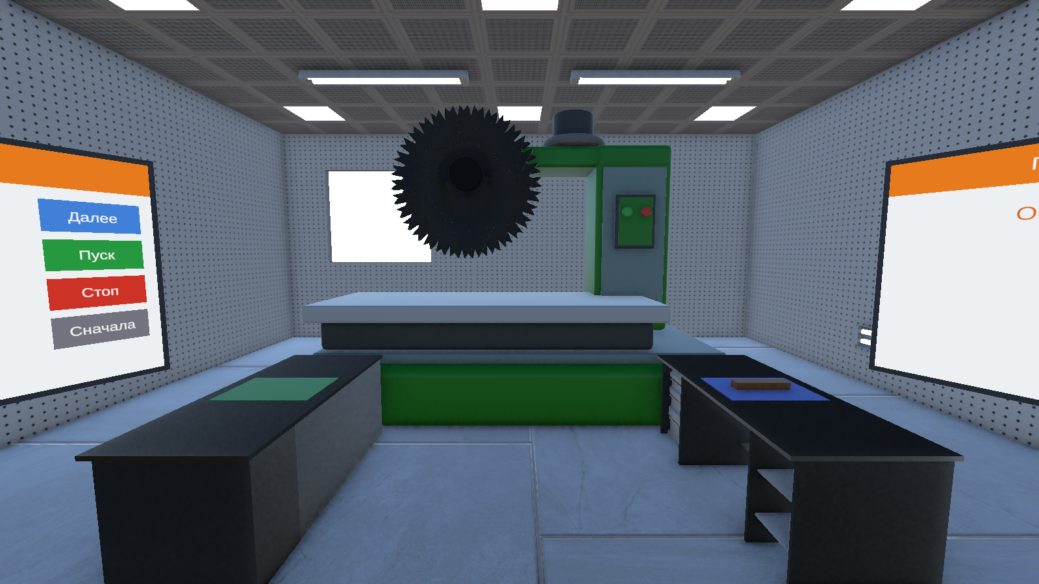

Рисунок 3.1 – Сцена тренажёра: справа – пульт «Пила: данные с сервера»

3.3 Листинг программы

Листинг 3.1 – Скрипт ApiStatusPanel.cs (пульт станка)
using TMPro;
using UnityEngine;
// Панель станка (занятие 11.11): состояние «Работает / Остановлен», координаты X, Y, Z
// из GET-запроса и состояние связи. Кнопки «Пуск» и «Стоп» вызывают StartPressed / StopPressed.
public class ApiStatusPanel : MonoBehaviour
{
public TMP_Text stateText;
public TMP_Text axesText;
public TMP_Text linkText;
public MachineController machine; // вращение пилы по кнопкам
public float freshSeconds = 3f; // сколько секунд данные считаются свежими
Продолжение листинга 3.1
private float lastData = -100f;
private bool hadData;
private void Start()
{
stateText.text = "Остановлен";
axesText.text = "X: – Y: – Z: –";
linkText.text = "Ждём ответ сервера…";
}
private void Update()
{
if (hadData && Time.unscaledTime - lastData > freshSeconds)
linkText.text = "Нет свежих данных";
}
public void ShowAxes(float x, float y, float z)
{
axesText.text = $"X: {x:F1} мм\nY: {y:F1} мм\nZ: {z:F1} мм";
linkText.text = "Связь есть";
hadData = true;
lastData = Time.unscaledTime;
}
public void ShowProblem(string text)
{
linkText.text = text;
}
public void StartPressed()
{
stateText.text = "Работает";
if (machine) machine.StartMachine();
}
public void StopPressed()
{
stateText.text = "Остановлен";
if (machine) machine.StopMachine();
}
}

Листинг 3.2 – Скрипт CncJsonController.cs (клиент для пульта)
using System;
using System.Collections;
using System.Globalization;
using Newtonsoft.Json.Linq;
using UnityEngine;
using UnityEngine.Networking;
// Клиент сервера станка (занятие 09.11), перенесён в VR-проект для панели (занятие 11.11).
// Раз в interval секунд делает GET-запрос, достаёт из JSON координаты X, Y, Z и
// передаёт их на панель. Узлы станка двигаются, только если они назначены.
public class CncJsonController : MonoBehaviour
{
Продолжение листинга 3.2
public string url = "https://cnc.kovalev.team/get/3";
public int channel = 1;
public float interval = 0.5f;
public Transform nodeX;
public Transform nodeY;
public Transform nodeZ;
public ApiStatusPanel panel;
private Vector3 startX, startY, startZ;
private IEnumerator Start()
{
if (nodeX) startX = nodeX.localPosition;
if (nodeY) startY = nodeY.localPosition;
if (nodeZ) startZ = nodeZ.localPosition;
while (true)
{
using (UnityWebRequest request = UnityWebRequest.Get(url))
{
request.timeout = 10;
yield return request.SendWebRequest();
if (request.result == UnityWebRequest.Result.Success)
{
try
{
Apply(request.downloadHandler.text);
}
catch (Exception error)
{
Debug.LogWarning("Ошибка чтения JSON: " + error.Message);
if (panel) panel.ShowProblem("Ошибка в данных сервера");
}
}
else
{
Debug.LogWarning("Ошибка запроса: " + request.error);
if (panel) panel.ShowProblem("Нет связи с сервером");
}
}
yield return new WaitForSecondsRealtime(Mathf.Max(0.1f, interval));
}
}
private void Apply(string json)
{
JObject data = JObject.Parse(json);
float x = GetCoordinate(data, "X");
float y = GetCoordinate(data, "Y");
float z = GetCoordinate(data, "Z");
if (panel) panel.ShowAxes(x, y, z);
// в метрах для Unity
if (nodeX) nodeX.localPosition = startX + Vector3.right * x * 0.001f;
if (nodeY) nodeY.localPosition = startY + Vector3.forward * y * 0.001f;
if (nodeZ) nodeZ.localPosition = startZ + Vector3.up * z * 0.001f;
Продолжение листинга 3.2
}
private float GetCoordinate(JObject data, string axis)
{
foreach (JToken section in data["data"])
{
if ((string)section[0] != "Оси Канала " + channel) continue;
foreach (JToken row in section[1])
{
if ((string)row[0] != "Перемещение по оси " + axis) continue;
string text = ((string)row[1]).Replace("мм", "").Trim().Replace(',', '.');
return float.Parse(text, CultureInfo.InvariantCulture);
}
}
throw new FormatException("Не найдена координата " + axis);
}
}

3.4 Описание

Рядом со станком установлен пульт – Canvas в режиме World Space на стойке, поэтому он стоит в цехе как настоящий экран и виден в шлеме (рисунок 3.1, справа). На пульте выводятся состояние станка «Работает / Остановлен», координаты X, Y, Z в миллиметрах и состояние связи с сервером, справа расположены кнопки «Пуск» и «Стоп».
Клиент CncJsonController перенесён в VR-проект и после каждого ответа сервера передаёт координаты на пульт методом ShowAxes. Если ответа нет или данные не разобрались, на пульте появляется «Нет связи с сервером» или «Ошибка в данных сервера», а если свежих данных нет дольше freshSeconds, пишется «Нет свежих данных».
Кнопки пульта имеют BoxCollider и компонент UIElement из SteamVR, поэтому нажимаются рукой. В событии On Click подключены методы StartPressed и StopPressed скрипта ApiStatusPanel: они меняют надпись состояния и включают или выключают вращение диска через MachineController.

4 Разработка обучающего сценария по работе со станком (12.11.2026)

4.1 Задание

1) Пользователь устанавливает заготовку и запускает учебный цикл.
2) Узел станка движется и останавливается до извлечения детали.
3) Ограждение (если есть в модели) закрывается перед запуском и открывается для извлечения детали.
4) Готовая деталь попадает в зону продукции.
5) Панель показывает результат и позволяет повторить обучение.

4.2 Скриншоты

Рисунок 4.1 – Тренажёр в цехе: станок-пила, верстаки и два пульта

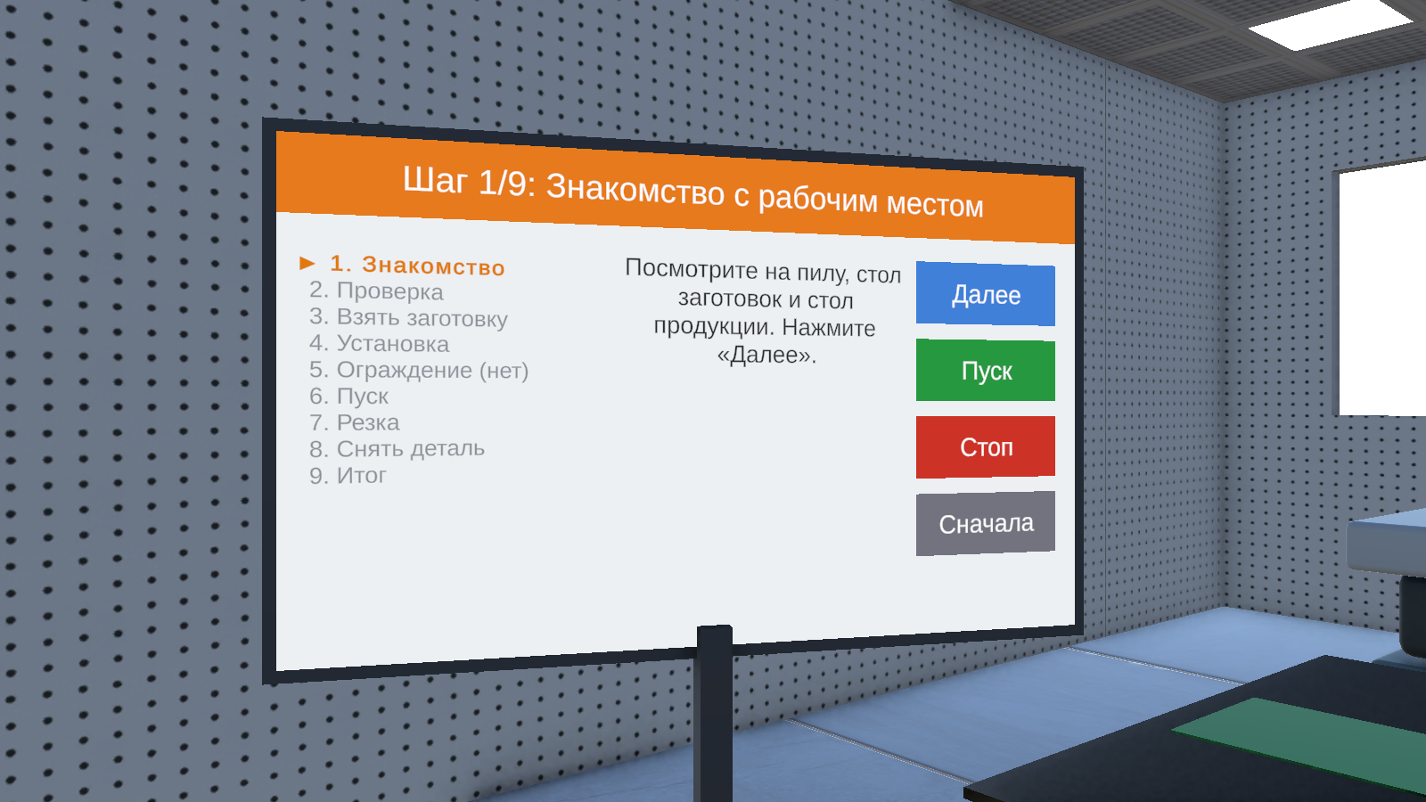

Рисунок 4.2 – Пульт обучения: список шагов, подсказка и кнопки

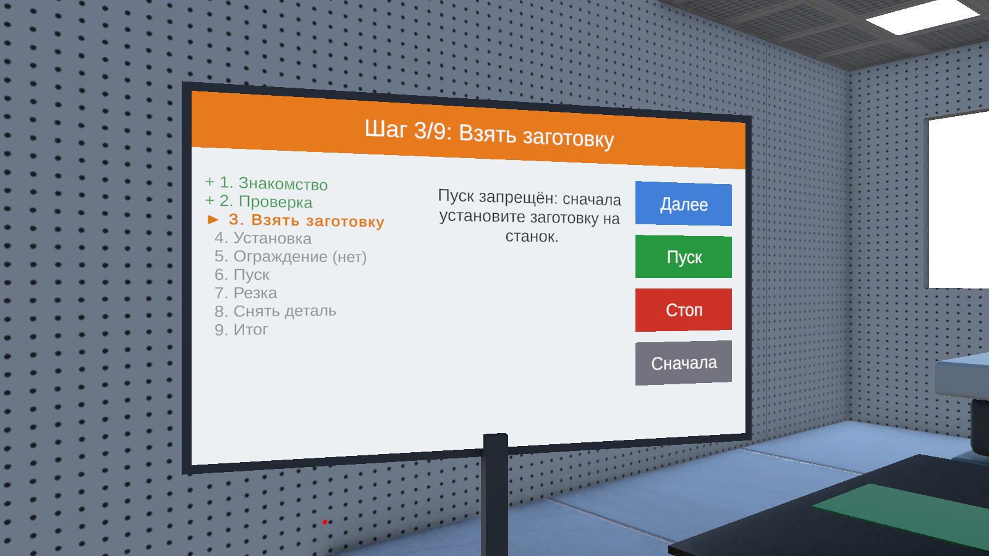

Рисунок 4.3 – Ошибка: «Пуск» нажат без заготовки

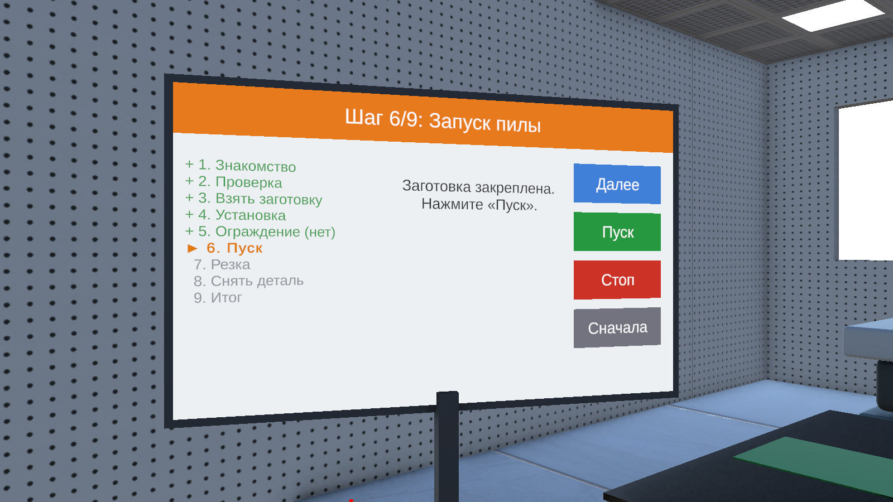

Рисунок 4.4 – Заготовка установлена, станок готов к пуску

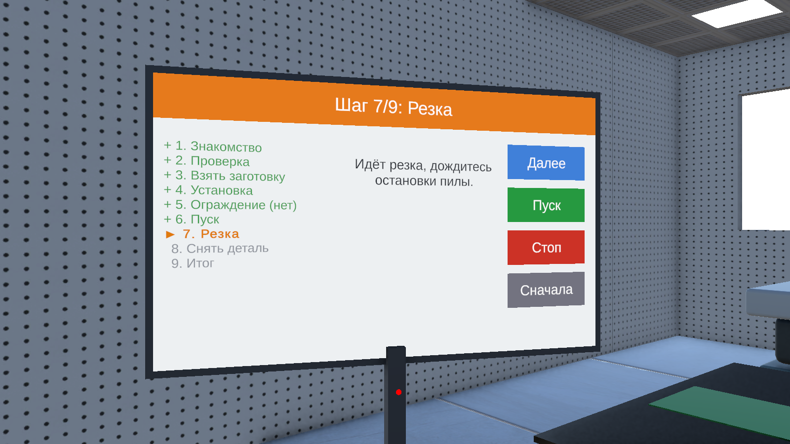

Рисунок 4.5 – Пульт обучения во время резки

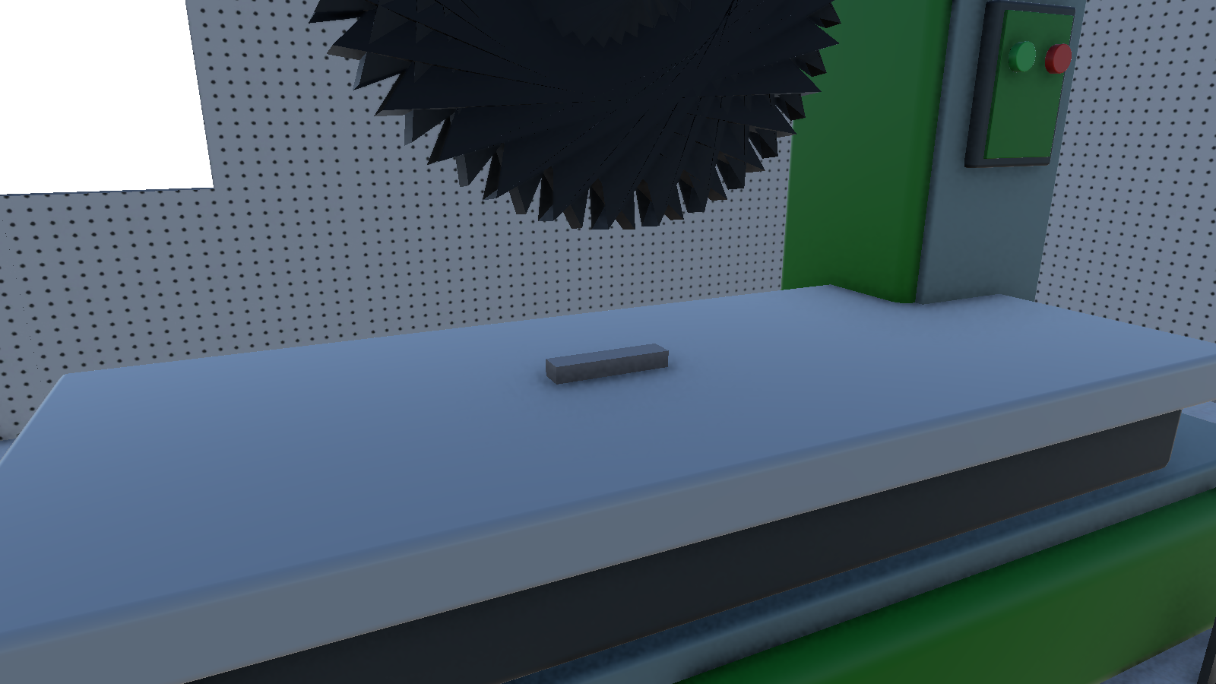

Рисунок 4.6 – Идёт резка: головка с диском опущена на заготовку

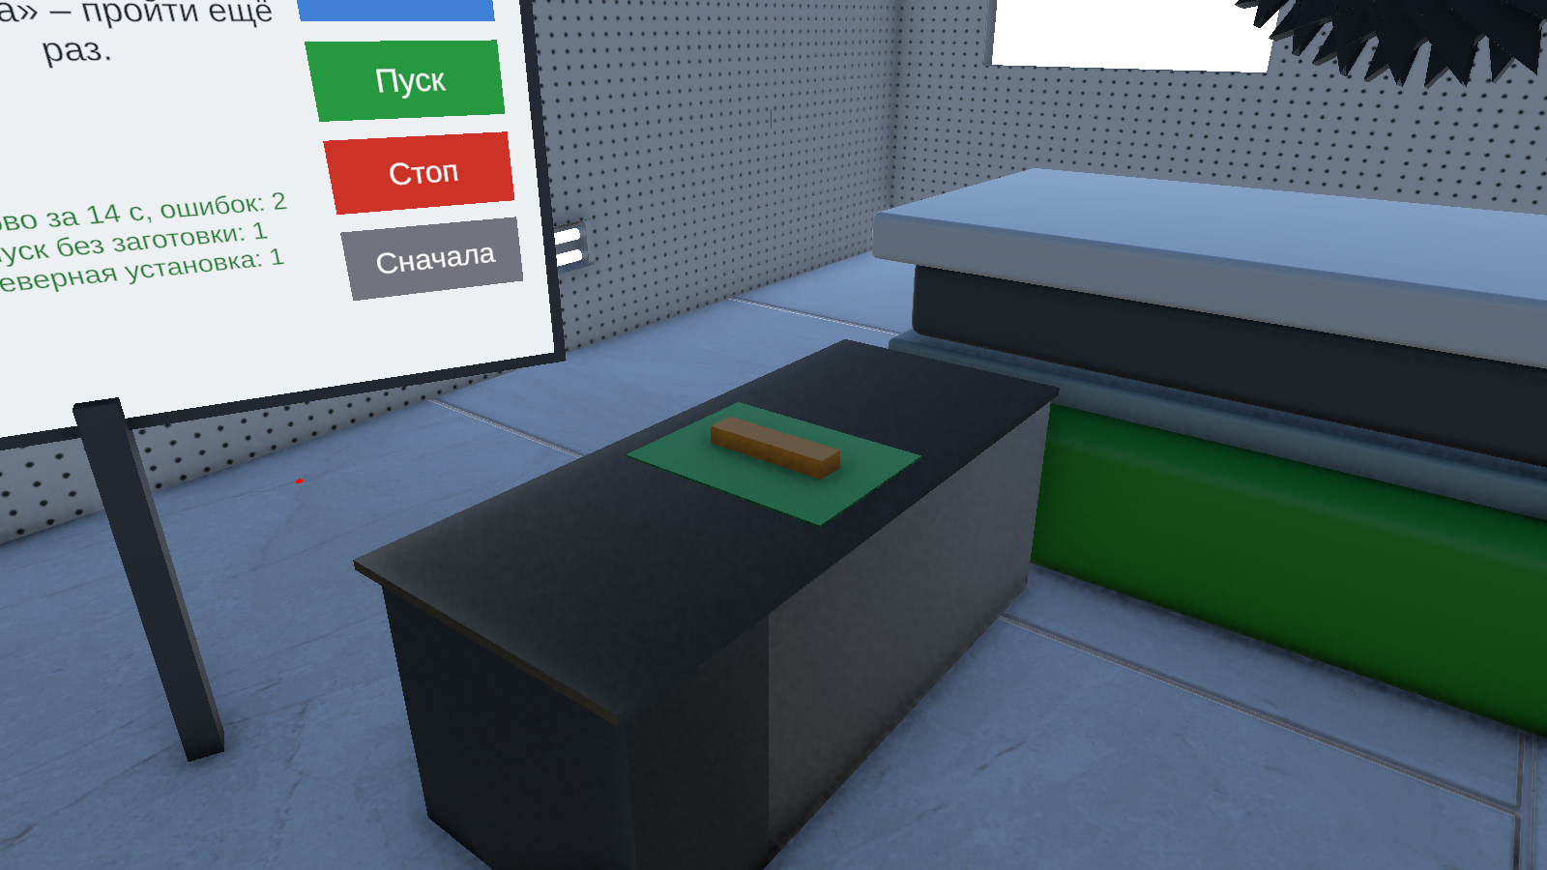

Рисунок 4.7 – Готовая деталь на верстаке продукции

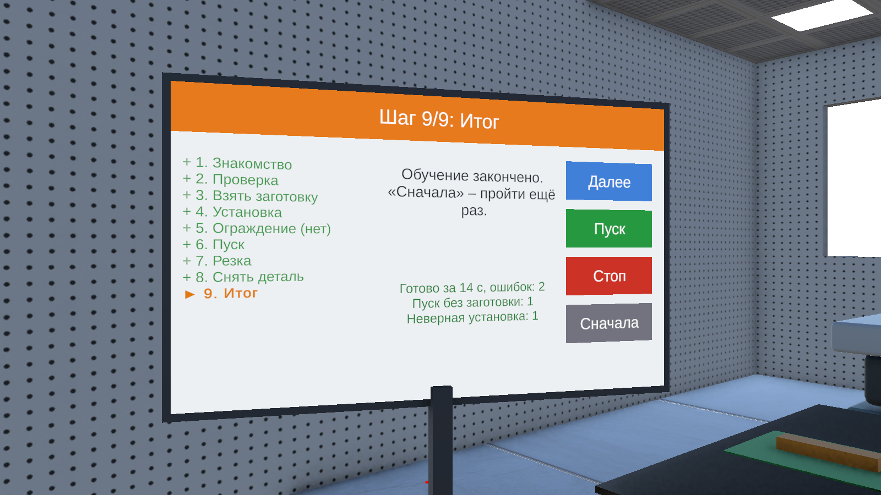

Рисунок 4.8 – Итог обучения: время и ошибки по видам

4.3 Листинг программы

Листинг 4.1 – Скрипт SawTrainingScenario.cs (сценарий)
using System.Collections;
using System.Collections.Generic;
using UnityEngine;
// Учебный сценарий работы на станке-пиле.
// Шаги идут строго по порядку: на каждом шаге разрешено только своё действие,
// неверные действия считаются ошибками и показываются в итоге.
public class SawTrainingScenario : MonoBehaviour
{
// Номера шагов как в методичке: шаг 5 (ограждение) у пилы не используется и пропускается
public enum Step
{
Briefing = 1, // ознакомление с рабочим местом
Inspection = 2, // проверка исходного состояния
TakeBlank = 3, // взять заготовку
MountBlank = 4, // установить заготовку на станок
Ready = 6, // запуск
Cutting = 7, // идёт резка
Unload = 8, // снять готовую деталь
Deliver = 81, // отнести деталь на стол продукции (часть шага 8)
Finished = 9 // результат
}
[Header("Заготовка и места")]
public BlankGrabber blank;
public Transform startPlace; // где заготовка лежит в начале
public Transform mountPlace; // точное место заготовки на станке
public Transform productPlace; // точное место на столе продукции
public DropZone mountZone; // зона, куда надо отпустить заготовку
Продолжение листинга 4.1
public DropZone productZone; // зона стола продукции
[Header("Станок")]
public MachineController machine; // вращение диска пилы
public Transform sawHead; // узел, который опускается при резке
public float cutTime = 6f;
public float cutDepth = 0.18f; // на сколько опускается диск
public float feedLength = 0.35f; // на сколько головка ходит вдоль стола
public Color rawColor = new Color(0.6f, 0.6f, 0.62f);
public Color cutColor = new Color(0.95f, 0.6f, 0.15f);
[Header("Панель")]
public TrainingPanelView panel;
public Step Current { get; private set; }
private Vector3 headStart;
private Coroutine cutting;
private bool mounted, cut, carried;
private int seenRelease;
private float startedAt;
private float lastButton = -10f;
// счётчик ошибок по видам: название вида -> количество
private readonly Dictionary<string, int> mistakes = new Dictionary<string, int>();
private void Start()
{
if (blank == null || startPlace == null || mountPlace == null || productPlace == null ||
mountZone == null || productZone == null || sawHead == null || panel == null)
{
Debug.LogError("SawTrainingScenario: не все ссылки заполнены в Inspector");
enabled = false;
return;
}
blank.scenario = this;
headStart = sawHead.localPosition;
ResetAll();
}
private void Update()
{
// отпускание проверяется один раз, когда рука уже закончила движение
if (!blank.InHand && blank.Releases != seenRelease && Time.time - blank.LastReleaseTime > 0.15f)
{
seenRelease = blank.Releases;
CheckRelease();
}
}
// ---------- кнопки панели ----------
private bool Accept()
{
Продолжение листинга 4.1
// защита от двойного срабатывания одной кнопки
if (Time.unscaledTime - lastButton < 0.3f) return false;
lastButton = Time.unscaledTime;
return true;
}
public void OnNext()
{
if (!Accept()) return;
switch (Current)
{
case Step.Briefing:
GoTo(Step.Inspection);
break;
case Step.Inspection:
string problem = InspectionProblem();
if (problem != null) panel.ShowHint(problem);
else GoTo(Step.TakeBlank);
break;
default:
panel.ShowHint("«Далее» используется только на первых шагах. Сейчас: " + HintFor(Current));
break;
}
}
public void OnStart()
{
if (!Accept()) return;
if (Current == Step.Cutting) { Mistake("Повторный пуск", "Станок уже режет, дождитесь окончания."); return; }
if (Current != Step.Ready || !mounted || blank.InHand)
{
Mistake("Пуск без заготовки", "Пуск запрещён: сначала установите заготовку на станок.");
return;
}
GoTo(Step.Cutting);
cutting = StartCoroutine(CutRoutine());
}
public void OnStop()
{
if (!Accept()) return;
if (Current != Step.Cutting) { panel.ShowHint("Станок не работает."); return; }
StopCutting();
GoTo(Step.Ready);
panel.ShowHint("Резка остановлена. Заготовка на месте, нажмите «Пуск», чтобы начать заново.");
}
public void OnRestart()
{
if (!Accept()) return;
if (blank.InHand) { panel.ShowHint("Сначала положите деталь, потом нажмите «Сначала»."); return; }
ResetAll();
}
Продолжение листинга 4.1
// ---------- вызовы от заготовки ----------
public bool MayGrab()
{
return Current == Step.TakeBlank || Current == Step.MountBlank || Current == Step.Unload || Current == Step.Deliver;
}
public void BlankTaken()
{
if (Current == Step.TakeBlank) GoTo(Step.MountBlank);
else if (Current == Step.Unload) { carried = true; GoTo(Step.Deliver); }
}
private void CheckRelease()
{
Vector3 p = blank.transform.position;
if (Current == Step.MountBlank)
{
if (mountZone.Contains(p))
{
blank.PlaceAt(mountPlace);
mounted = true;
GoTo(Step.Ready);
}
else Mistake("Неверная установка", "Заготовка не на станке. Возьмите её и положите в зону станка.");
}
else if (Current == Step.Deliver && carried)
{
if (cut && productZone.Contains(p))
{
blank.PlaceAt(productPlace);
GoTo(Step.Finished);
panel.ShowResult(ResultText());
}
else Mistake("Деталь не на столе продукции", "Положите готовую деталь на стол продукции.");
}
}
// ---------- резка ----------
private IEnumerator CutRoutine()
{
if (machine != null) machine.StartMachine(); // диск начинает вращаться
float t = 0f;
while (t < cutTime)
{
t += Time.deltaTime;
// головка с диском опускается на заготовку, ходит вдоль стола и поднимается
float k = Mathf.Clamp01(t / cutTime);
float down = Mathf.Clamp01(Mathf.Min(k, 1f - k) * 5f) * cutDepth;
float feed = Mathf.Sin(k * Mathf.PI * 2f) * feedLength;
sawHead.localPosition = headStart + Vector3.down * down + Vector3.right * feed;
yield return null;
}
Продолжение листинга 4.1
StopCutting();
cut = true;
blank.Paint(cutColor);
GoTo(Step.Unload);
}
private void StopCutting()
{
if (cutting != null) { StopCoroutine(cutting); cutting = null; }
if (machine != null) machine.StopMachine();
sawHead.localPosition = headStart;
}
// ---------- вспомогательное ----------
private string InspectionProblem()
{
if (blank.InHand) return "Заготовка должна лежать на столе, а не в руке.";
if (Vector3.Distance(blank.transform.position, startPlace.position) > 0.3f) return "Заготовка должна лежать на столе заготовок.";
if (mountZone.Contains(blank.transform.position)) return "Место на станке должно быть свободно.";
if (sawHead.localPosition != headStart) return "Головка пилы должна быть в верхнем положении.";
return null;
}
private void ResetAll()
{
StopCutting();
mounted = cut = carried = false;
mistakes.Clear();
blank.ReturnTo(startPlace);
blank.Paint(rawColor);
seenRelease = blank.Releases;
startedAt = Time.time;
panel.ShowResult("");
GoTo(Step.Briefing);
}
private void GoTo(Step s)
{
Current = s;
panel.ShowStep(StepNumber(s), TitleFor(s));
panel.ShowHint(HintFor(s));
}
private void Mistake(string kind, string text)
{
mistakes.TryGetValue(kind, out int n);
mistakes[kind] = n + 1;
panel.ShowHint(text);
}
private string ResultText()
{
int total = 0;
foreach (var m in mistakes) total += m.Value;
Продолжение листинга 4.1
string s = $"Готово за {Time.time - startedAt:F0} с, ошибок: {total}";
foreach (var m in mistakes) s += $"\n{m.Key}: {m.Value}";
return s;
}
private static int StepNumber(Step s) => s == Step.Deliver ? 8 : (int)s;
private static string TitleFor(Step s)
{
switch (s)
{
case Step.Briefing: return "Знакомство с рабочим местом";
case Step.Inspection: return "Проверка станка";
case Step.TakeBlank: return "Взять заготовку";
case Step.MountBlank: return "Установить заготовку";
case Step.Ready: return "Запуск пилы";
case Step.Cutting: return "Резка";
case Step.Unload: return "Снять деталь";
case Step.Deliver: return "Отнести деталь";
default: return "Итог";
}
}
private static string HintFor(Step s)
{
switch (s)
{
case Step.Briefing: return "Посмотрите на пилу, стол заготовок и стол продукции. Нажмите «Далее».";
case Step.Inspection: return "Заготовка на столе, станок свободен, головка пилы вверху. Нажмите «Далее».";
case Step.TakeBlank: return "Возьмите заготовку со стола заготовок.";
case Step.MountBlank: return "Положите заготовку в зону станка под пилой и отпустите.";
case Step.Ready: return "Заготовка закреплена. Нажмите «Пуск».";
case Step.Cutting: return "Идёт резка, дождитесь остановки пилы.";
case Step.Unload: return "Возьмите готовую деталь со станка.";
case Step.Deliver: return "Отнесите деталь на стол продукции и отпустите.";
default: return "Обучение закончено. «Сначала» – пройти ещё раз.";
}
}
}

Листинг 4.2 – Скрипт BlankGrabber.cs (заготовка)
using UnityEngine;
using Valve.VR.InteractionSystem;
// Заготовка, которую берут рукой SteamVR. Используется вместо Throwable:
// перед захватом спрашивает сценарий, можно ли сейчас брать деталь.
[RequireComponent(typeof(Interactable))]
[RequireComponent(typeof(Rigidbody))]
public class BlankGrabber : MonoBehaviour
{
[HideInInspector] public SawTrainingScenario scenario;
public Renderer look; // что перекрашивается после резки
public bool InHand { get; private set; }
Продолжение листинга 4.2
public int Releases { get; private set; }
public float LastReleaseTime { get; private set; }
private Interactable interactable;
private Rigidbody body;
// рука тянет деталь физикой, поэтому деталь не проходит сквозь станок
private const Hand.AttachmentFlags Flags =
Hand.AttachmentFlags.DetachFromOtherHand |
Hand.AttachmentFlags.VelocityMovement |
Hand.AttachmentFlags.TurnOffGravity;
private void Awake()
{
interactable = GetComponent<Interactable>();
body = GetComponent<Rigidbody>();
if (look == null) look = GetComponentInChildren<Renderer>();
}
private void HandHoverUpdate(Hand hand)
{
GrabTypes grab = hand.GetGrabStarting();
if (grab == GrabTypes.None || InHand) return;
if (scenario == null || !scenario.MayGrab()) return; // сейчас брать нельзя
hand.HoverLock(interactable);
hand.AttachObject(gameObject, grab, Flags);
}
private void HandAttachedUpdate(Hand hand)
{
if (!hand.IsGrabEnding(gameObject)) return;
hand.DetachObject(gameObject);
hand.HoverUnlock(interactable);
}
private void OnAttachedToHand(Hand hand)
{
InHand = true;
body.isKinematic = false;
scenario.BlankTaken();
}
private void OnDetachedFromHand(Hand hand)
{
InHand = false;
body.isKinematic = false;
body.useGravity = true;
body.linearVelocity = Vector3.zero; // деталь не бросается, а просто кладётся
body.angularVelocity = Vector3.zero;
LastReleaseTime = Time.time;
Releases++;
}
// поставить точно в точку и закрепить
public void PlaceAt(Transform point)
{
body.isKinematic = true;
Продолжение листинга 4.2
Teleport(point);
}
// вернуть на стол заготовок при «Повторить»
public void ReturnTo(Transform point)
{
InHand = false;
transform.SetParent(null);
body.isKinematic = true;
Teleport(point);
body.isKinematic = false;
body.linearVelocity = Vector3.zero;
body.angularVelocity = Vector3.zero;
}
public void Paint(Color c)
{
if (look != null) look.material.color = c;
}
// двигаем и Transform, и Rigidbody, иначе интерполяция вернёт деталь назад
private void Teleport(Transform point)
{
transform.SetPositionAndRotation(point.position, point.rotation);
body.position = point.position;
body.rotation = point.rotation;
}
}

Листинг 4.3 – Скрипт DropZone.cs (зона)
using UnityEngine;
// Зона, куда нужно положить деталь (на станок или на стол продукции).
// Проверяет, попала ли точка (центр детали) внутрь BoxCollider этой зоны.
[RequireComponent(typeof(BoxCollider))]
public class DropZone : MonoBehaviour
{
private BoxCollider box;
private void Awake()
{
box = GetComponent<BoxCollider>();
box.isTrigger = true; // зона не мешает руке и детали
}
public bool Contains(Vector3 worldPoint)
{
if (box == null) box = GetComponent<BoxCollider>();
Vector3 local = transform.InverseTransformPoint(worldPoint) - box.center;
Vector3 half = box.size / 2f;
return Mathf.Abs(local.x) <= half.x && Mathf.Abs(local.y) <= half.y && Mathf.Abs(local.z) <= half.z;
}
// в окне Scene зона видна полупрозрачным зелёным кубом
private void OnDrawGizmos()
{
Продолжение листинга 4.3
var b = GetComponent<BoxCollider>();
if (b == null) return;
Gizmos.matrix = transform.localToWorldMatrix;
Gizmos.color = new Color(0.2f, 0.9f, 0.3f, 0.25f);
Gizmos.DrawCube(b.center, b.size);
}
}

Листинг 4.4 – Скрипт TrainingPanelView.cs (пульт обучения)
using TMPro;
using UnityEngine;
// Панель обучения: список всех шагов (текущий подсвечен), подсказка и итог.
// Логики здесь нет, панель только показывает то, что передаёт сценарий.
public class TrainingPanelView : MonoBehaviour
{
public TMP_Text stepList; // слева: все шаги по порядку
public TMP_Text stepLabel; // в заголовке: текущий шаг
public TMP_Text hintLabel; // что делать сейчас
public TMP_Text resultLabel; // итог в конце
private static readonly string[] Names =
{
"Знакомство", "Проверка", "Взять заготовку", "Установка",
"Ограждение (нет)", "Пуск", "Резка", "Снять деталь", "Итог"
};
public void ShowStep(int number, string title)
{
stepLabel.text = $"Шаг {number}/9: {title}";
string list = "";
for (int i = 0; i < Names.Length; i++)
{
int n = i + 1;
if (n < number) list += $"<color=#3a9a4a>+ {n}. {Names[i]}</color>\n";
else if (n == number) list += $"<b><color=#e07a10>► {n}. {Names[i]}</color></b>\n";
else list += $"<color=#8a8f98> {n}. {Names[i]}</color>\n";
}
stepList.text = list;
}
public void ShowHint(string text)
{
hintLabel.text = text;
}
public void ShowResult(string text)
{
resultLabel.text = text;
}
}

Листинг 4.5 – Скрипт PcButtonClicker.cs (кнопки мышью)
using UnityEngine;
using UnityEngine.UI;
Продолжение листинга 4.5
using Valve.VR;
// Проверка без шлема: кнопки панелей нажимаются левой кнопкой мыши.
// Когда шлем подключён, скрипт ничего не делает – кнопки нажимаются рукой.
public class PcButtonClicker : MonoBehaviour
{
public float maxDistance = 15f;
private void Update()
{
if (SteamVR.initializedState == SteamVR.InitializedStates.InitializeSuccess) return;
if (!Input.GetMouseButtonDown(0)) return;
Camera cam = Camera.main;
if (cam == null) return;
if (Physics.Raycast(cam.ScreenPointToRay(Input.mousePosition), out RaycastHit hit, maxDistance))
{
Button button = hit.collider.GetComponent<Button>();
if (button != null && button.interactable) button.onClick.Invoke();
}
}
}

Листинг 4.6 – Скрипт PcWalk.cs (ходьба без шлема)
using UnityEngine;
using Valve.VR.InteractionSystem;
// Ходьба без шлема: W A S D – шаги по полу, Shift – быстрее, правая кнопка мыши – повернуть голову.
// Используется CharacterController: он не даёт пройти сквозь стены и станок и держит игрока на полу.
// Скрипт висит на запасной камере Player (FallbackObjects), со шлемом этот объект выключен.
[RequireComponent(typeof(CharacterController))]
public class PcWalk : MonoBehaviour
{
public float speed = 2.2f;
public float fastSpeed = 4f;
public float lookSpeed = 3f;
public float eyeHeight = 1.65f;
private CharacterController body;
private float yaw, pitch, fall;
private void Start()
{
// встроенный «полёт» камеры SteamVR выключаем
var fly = GetComponent<FallbackCameraController>();
if (fly) fly.enabled = false;
body = GetComponent<CharacterController>();
body.height = eyeHeight;
body.radius = 0.25f;
body.center = new Vector3(0f, -eyeHeight / 2f + 0.1f, 0f); // капсула от пола до глаз
Продолжение листинга 4.6
Vector3 p = transform.position; p.y = eyeHeight; transform.position = p;
yaw = transform.eulerAngles.y;
}
private void Update()
{
if (Input.GetMouseButton(1))
{
yaw += Input.GetAxis("Mouse X") * lookSpeed;
pitch = Mathf.Clamp(pitch - Input.GetAxis("Mouse Y") * lookSpeed, -70f, 70f);
}
transform.rotation = Quaternion.Euler(pitch, yaw, 0f);
Vector3 forward = Quaternion.Euler(0f, yaw, 0f) * Vector3.forward;
Vector3 right = Quaternion.Euler(0f, yaw, 0f) * Vector3.right;
Vector3 move = (forward * Input.GetAxisRaw("Vertical") + right * Input.GetAxisRaw("Horizontal")).normalized;
move *= Input.GetKey(KeyCode.LeftShift) ? fastSpeed : speed;
fall = body.isGrounded ? -1f : fall - 9.8f * Time.deltaTime; // прижимает к полу
body.Move((move + Vector3.up * fall) * Time.deltaTime);
}
}

4.4 Описание

Для тренажёра создана сцена «Тренажёр_пила» в здании-гараже (рисунок 4.1). Слева от станка стоит верстак заготовок с синей меткой, справа – верстак продукции с зелёной меткой (верстаки взяты из набора Simple Garage), по бокам – два пульта на стойках: пульт обучения и пульт станка с данными сервера.
Сценарий записан в скрипте SawTrainingScenario в виде перечисления Step. Шаги идут по порядку: знакомство с рабочим местом, проверка станка, взять заготовку, установить её на станок, пуск, резка, снять деталь и отнести на верстак продукции, итог. Шаг 5 (ограждение) у пилы не используется и пропускается, как разрешает методичка. На каждом шаге разрешено только своё действие.
Пульт обучения (рисунок 4.2) показывает список всех шагов: пройденные отмечены галочкой, текущий выделен оранжевым. Справа подсказка, ниже итог, кнопки «Далее», «Пуск», «Стоп» и «Сначала» стоят столбиком. Текстами управляет отдельный скрипт TrainingPanelView, логики в нём нет.
Заготовку берёт рукой скрипт BlankGrabber: перед захватом он спрашивает у сценария метод MayGrab, после отпускания сообщает об этом. Сценарий проверяет, попал ли центр детали в зону станка или зону продукции – это делает скрипт DropZone по BoxCollider. Если попал, деталь ставится точно на место и закрепляется (рисунок 4.4), если нет – засчитывается ошибка.
После «Пуск» сопрограмма CutRoutine 6 секунд вращает диск через MachineController, опускает головку пилы с диском на заготовку, проводит её вдоль стола и поднимает обратно (рисунки 4.5 и 4.6), после чего брусок меняет цвет – деталь отрезана. «Стоп» прерывает резку, головка возвращается вверх.
Ошибки хранятся в словаре Dictionary: ключ – вид ошибки («Пуск без заготовки», «Неверная установка», «Деталь не на столе продукции», «Повторный пуск»), значение – сколько раз (рисунок 4.3). Когда деталь лежит на верстаке продукции (рисунок 4.7), пульт показывает время и ошибки по видам (рисунок 4.8). Кнопка «Сначала» возвращает всё в начало.
Без шлема тренажёр проверяется на компьютере: скрипт PcWalk даёт ходить по полу на W, A, S, D с CharacterController, который не пропускает сквозь стены и станок, а скрипт PcButtonClicker нажимает кнопки пультов мышью.

Заключение

В ходе второй недели занятий разработан учебный VR-тренажёр станка-пилы. Основные результаты работы:
– клиент CncJsonController получает координаты X, Y, Z GET-запросом, разбирает JSON и сдвигает узлы станка;
– создана VR-сцена со станком, телепортацией и заготовкой, которая закрепляется на станке;
– на стойке рядом со станком установлен пульт World Space с состоянием станка, координатами, состоянием связи и кнопками;
– в здании-гараже собран тренажёр с верстаками заготовок и продукции и пультом обучения: шаги идут по порядку, резка показана опусканием и ходом головки пилы, ошибки считаются по видам, кнопка «Сначала» запускает обучение заново;
– тренажёр работает в шлеме и на компьютере без шлема: ходьба на W, A, S, D и нажатие кнопок мышью.

